Ehrenamtliche Fahrer gesucht

Was ist zu tun?
Wir fahren Senioren und behinderte Mitbürger aus Gröbenzell zu ihren Zielen. Das können Besuche bei Ärzten oder Therapeuten sein, aber auch Besuche bei Freunden oder Familienmitgliedern. Ebenso kulturelle Veranstaltungen, Versammlungen oder Einkäufe. Ziel ist es, allen Gröbenzellern, die aufgrund von körperlichen Einschränkungen oder aus finanziellen Gründen ÖPVN und Taxi nicht nutzen können, mehr Mobilität zu ermöglichen. Die Fahrgäste brauchen keine Vereinsmitglieder zu sein (aber wir freuen uns natürlich über neue Mitglieder).
Unsere Fahrer fahren mit ihrem eigenen Auto. Unsere Fahrzeiten sind normalerweise Montag bis Freitag 08:00 bis 20:00. Wir fahren von Haustür zu Haustür. Wir machen keine Besorgungsfahrten, wir transportieren Menschen. Krankentransporte können wir nicht anbieten.

Finanzielles
Von den vom Fahrgast bezahlten Kosten geht die Hälfte an den Verein für die Webseite, die Telefonkosten, die Versicherung usw. Die andere Hälfte erhält der Fahrer. Das ist für den Fahrer nur ein kleiner Beitrag für die Fahrzeugnutzung und keinesfalls kostendeckend. Aber wer einmal erlebt hat, welche Freude Menschen haben, die endlich wieder die Wohnung verlassen und mobil sein können, der leistet gerne einen kleinen Beitrag zu einer verbesserten Teilhabe in Gröbenzell. Es gibt übrigens auch Fahrdienste, die komplett kostenlos fahren.

Wen suchen wir?
Wichtig sind ein freundliches, empathisches Auftreten. Sicherer Umgang mit dem PC (Internet). Ein Auto mit bequemem Einstieg wäre schön, ist aber nicht Bedingung. Sie brauchen kein GröbenMobil-Mitglied sein, um für uns zu fahren.
Eine Fahrt übernehmen
Im Buchungssystem aus den angebotenen Fahrten eine passende auswählen und übernehmen:
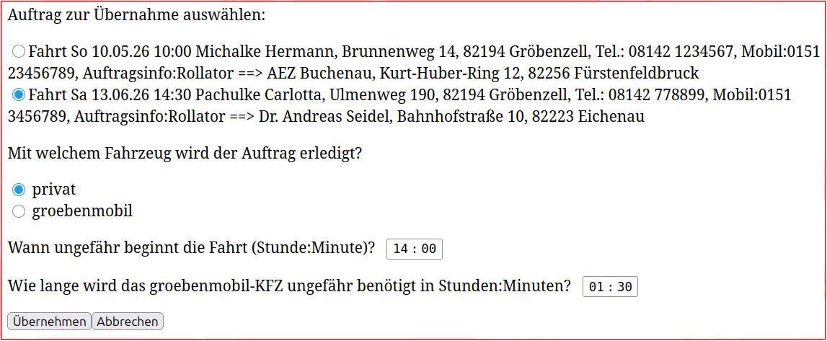

Den Kunden (Fahrgast) anrufen, die Fahrt bestätigen und die Details klären: Abholung wann und wo genau? Wo kann man mit dem Auto anhalten / parken? Fährt noch eine Begleitperson mit? Körperliche Einschränkungen? Soll ein Rollator oder ein anderer größerer Gegenstand mitgenommen werden?
Die Uhrzeit im Buchungssystem ist der Termin, also die Ankunft am Ziel. Die Fahrtzeit samt Sicherheits-Zeitspanne muss der Fahrer selbst kalkulieren (google maps) und eine entsprechende Abholzeit vereinbaren.
Die Kosten für die Fahrt entnehmen Sie bitte unserer Liste, in der die umgebenden Gemeinden sowie die Kliniken mit Ihren Fahrpreisen angegeben sind.

Fahrtbeginn
Hat der Fahrgast genügend Bargeld dabei für die Fahrt? Auch wenn es länger als eine Stunde dauert? Start-Kilometerstand ins Fahrtenbuch eintragen. Der Fahrer sollte Wechselgeld dabei haben.

Am Ziel
Am besten tauscht man Handy-Nummern aus, damit sich abstimmen kann, falls Zeiten sich ändern.
Damit es bei der Wartezeit (über oder unter einer Stunde) keinen Streit gibt, empfiehlt es sich, bei Ankunft am Ziel für den Fahrgast sichtbar die Uhrzeit im Fahrtenbuch zu notieren. Es gilt die immer genaue Uhrzeit vom Handy. Dann gibt es keine Diskussionen.

Fahrtende
Den Fahrtenbucheintrag fertigstellen (Endkilometerstand, Wartezeit usw.).
Die Fahrt im Buchungssystem abschließen:
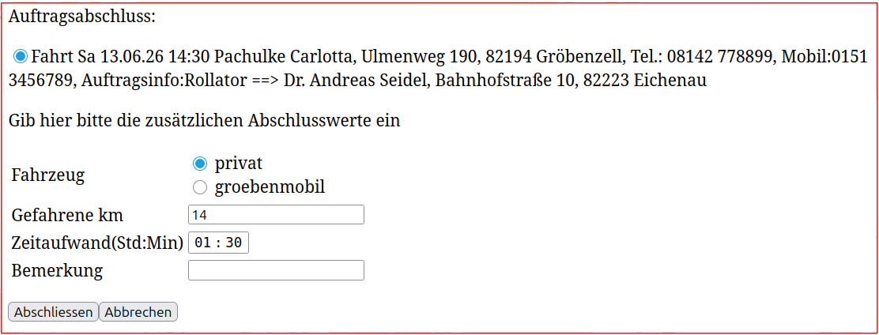
Bei Interesse: info@groebenmobil.de oder 08142 – 50 61 391
(Herr Arzt, Herr Küster oder Herr Wendland)

